
教育部直属211重点院校
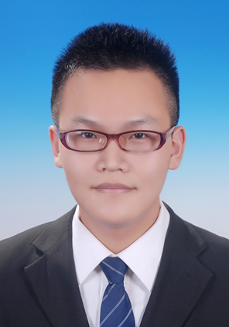
张玉潇
联系方式： 158-2701-8523
电子邮件： 15827018523@163.com
政治面貌： 共青团员
联系地址： 武汉市洪山区政院路1号中南财经政法大学中区公寓3＃512（430073）
英语水平： CET4:517 CET6:435 GPA:3.16/4
◆专业背景：
2014.09-今 中南财经政法大学（211工程） 计算机科学与技术专业
◆获奖经历：
2017.05 “大学生创新创业计划”国家级重点立项
2016.10 三等人民奖学金
2016.05 校级优秀共青团员
2016.04 “大学生创新创业计划”国家级重点立项
2016.03 “博文杯”校级一般立项
2015.10 三等人民奖学金
2015.05 院级优秀共青团员
◆项目经历
1.课题名称： 中南财经政法大学离退休人员工作部数据处理平台开发
2015.12~ 基于LAMP集成环境进行数据处理网站开发，利用HTML+CSS+JS+PHP+MYSQL等技术搭建网站，实现老干
2016.05 处数据库的数据处理操作。主要功能有主页验证登陆、数据录入、高级检索、活动报名、福利发放、权限设置。
2.课题名称： 基于轨迹线划分的相似性度量的拼车算法 (获国家级重点立项)
2016.03~ 基于改进的Hausdroff距离的乘客匹配算法，通过对绕路系数ξ的计算和绕路系数表的构造，选取最
2016.04 合适的服务方，实现拼车服务的司机自动匹配。最终成果《Carpool Algorithm Based on Similarity Measure of Partition Trajectory Line》以论文形式投递期刊。
3.课题名称： 基于决策树的个性化专车服务优化模型—以Uber为例 （获校级一般立项）
2016.01~ 通过筛选出影响Uber推行私人化服务的各项因素，从乘客和司机两方面分别建立候选属性列表
2016.02 Attribute List，利用决策树模型最终计算出Uber推行个性化私人化服务的可行性。
4.课题名称： 基于J2EE的专家成果管理系统 （负责人）
2016.09~ 基于J2EE+MySQL技术进行网站开发，通过建立专家成果数据库，连接专家、系统管理员和用户，实现
2016.11 对专家相关成果的上传、整理、浏览、查询和下载等功能，方便对专家成果的管理以及方便用户对专家相关成果的收集和了解。
5.课题名称： 基于热区跟踪算法和页面定位倾向的SSD-HDD混合存储性能优化 （获校级一般立项）
2017.05~ 通过对SSD-HDD混合存储模型的研究，设计热区跟踪算法，提出页面热度状态转换模型，从而提升传统SSD-HDD混合存储模型的各项性能。
6.课题名称： 基于语音识别技术的会议助手APP开发
2017.05~ 通过Android技术进行开发，针对中小创企业团队沟通需求开发基于语音识别的会议助手，实现在线预约会议、在线语音会议、语音识别、语音转文本记录存储、会议记录等功能。
◆社会实践及工作经历：
2016.09至2017.06 -计科1401班 心理委员
2015.09至2016.06 信息与安全工程学院组织部 副部长
2015.09至2016.06 校文澜网络技术部 副部长
2015.06 中国注册志愿者
2014.09至2015.06 信息与安全工程学院组织部 干事
2014.09至2015.06 校文澜网络技术部 大一成员

